# 实验3 表单与多媒体技术

## 实验任务1 学员信息登记表

1. 考核知识点

Input元素及其属性、CSS控制表单样式

1. 练习目标

* 掌握input元素的及其属性的使用。
* 掌握CSS控制表单样式。

1. 需求分析

前面学习了表单及其表单属性、常见的表单控件及其相关属性以及如何使用CSS控制表单样式。为了使初学者能够更好地运用表单组织页面，本小节将通过实验任务的形式分步骤制作一个传智播客学员的个人信息登记表。

1. 实验任务分析
2. 效果如图3-1所示。

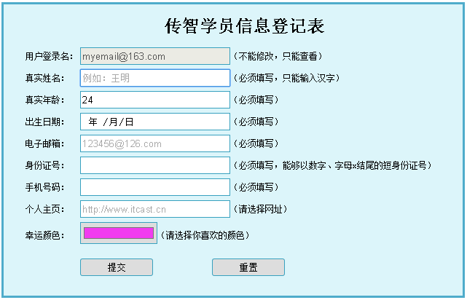

图3-1 学员信息登记表效果图

1. 具体实现步骤如下：
2. 通过<form>标记对表单页面进行整体控制，对其设置宽高、背景色、内外边距及边框样式。
3. 通过<h1>标记控制标题的文本样式，对其设置对齐、外边距样式。
4. 通过<p>标记控制每一行的学员信息模块，对其设置高度、外边距样式。
5. 通过<span>标记控制提示信息，将其转为行内块元素，并对其设置合适的宽度。
6. 通过<input/>标记控制表单控件的宽高、内边距和边框样式。
7. 实验任务实现

**1、制作页面结构**

新建HTML页面，代码如下：

*<*div class="bg"*>  
 <*form action="#" method="get" autocomplete="off"*>  
 <*h2*>*传智学员信息登记表*</*h2*>  
 <*p*>  
 <*span*>*用户登录名：*</*span*>  
 <*input type="text" name="user_name" value="myemail@163.com" disabled readonly*/>* （不能修改，只能查看）  
 *</*p*>  
 <*p*>  
 <*span*>*真实姓名：*</*span*>  
 <*input type="text" name="real_name" pattern="^[\u4e00-\u9fa5]{0,}$" placeholder="例如：王明" required autofocus*/>* （必须填写，只能输入汉字）*</*p*>  
 <*p*>  
 <*span*>*真实年龄：*</*span*>  
 <*input type="number" name="real_lage" value="24" min="15" max="120" required*/>* （必须填写）  
 *</*p*>  
 <*p*>  
 <*span*>*出生日期：*</*span*>  
 <*input type="date" name="birthday" value="1990-10-1" required*/>* （必须填写）  
 *</*p*>  
 <*p*>  
 <*span*>*电子邮箱：*</*span*>  
 <*input type="email" name="myemail" placeholder="123456@126.com" required multiple*/>* （必须填写）  
 *</*p*>  
 <*p*>  
 <*span*>*身份证号：*</*span*>  
 <*input type="text" name="card" required pattern="^\d{8,18}|[0-9x]{8,18}|[0-9X]{8,18}?$"*/>* （必须填写，能够以数字、字母x结尾的短身份证号）  
 *</*p*>  
 <*p*>  
 <*span*>*手机号码：*</*span*>  
 <*input type="tel" name="telphone" pattern="^\d{11}$" required*/>* （必须填写）  
 *</*p*>  
 <*p*>  
 <*span*>*个人主页：*</*span*>  
 <*input type="url" name="myurl" list="urllist" placeholder="http://www.itcast.cn" pattern="^http://([\w-]+\.)+[\w-]+(/[\w-./?%&=]*)?$"*/>* （请选择网址）  
 *<*datalist id="urllist"*>  
 <*option*>*http://www.itcast.cn*</*option*>  
 <*option*>*http://www.boxuegu.com*</*option*>  
 <*option*>*http://www.w3school.com.cn*</*option*>  
 </*datalist*>  
 </*p*>  
 <*p class="lucky"*>  
 <*span*>*幸运颜色：*</*span*>  
 <*input type="color" name="lovecolor" value="#fed000"*/>* （请选择你喜欢的颜色）  
 *</*p*>  
 <*p class="btn"*>  
 <*input type="submit" value="提交"*/>  
 <*input type="reset" value="重置"*/>  
 </*p*>  
 </*form*>  
</*div*>*

**2、定义CSS样式**

使用内嵌式CSS样式表为页面添加样式，具体CSS代码如下：

body *{* font-family: "微软雅黑", sans-serif;  
 font-size: 12px;  
*}*/*全局控制*/  
body, form, input, h1, p *{* margin: 0;  
 padding: 0;  
 border: 0;  
*}*/*重置浏览器的默认样式*/  
.bg *{* position: relative; /*设置相对定位*/  
 width: 1431px;  
 height: 717px;  
 background: url*(*images/form_bg.jpg*)* no-repeat; /*添加背景图片*/  
*}*form *{* position: absolute; /*设置绝对定位*/  
 top: 10%;  
 left: 48%;  
 width: 600px;  
 height: 400px;  
 margin: 50px auto; /*使表单在浏览器中居中*/  
 padding-left: 30px;  
*}*h2 *{* /*控制标题*/  
 margin: 16px 0;  
 text-align: center;  
*}*p *{* margin-top: 20px;  
*}*p span *{* display: inline-block; /*将行内元素转换为行内块元素*/  
 width: 75px;  
 padding-right: 10px;  
 text-align: right;  
*}*p input *{* width: 200px;  
 height: 18px;  
 padding: 2px; /*设置输入框与输入内容之间拉开一些距离*/  
 border: 1px solid #d4cdba;  
*}*.lucky input *{* width: 100px;  
 height: 24px;  
*}*.btn input *{* /*设置两个按钮的宽高、边距及边框样式*/  
 font-family: "微软雅黑", sans-serif;  
 font-size: 18px;  
 width: 100px;  
 height: 30px;  
 margin-top: 20px;  
 margin-left: 75px;  
 color: #fff;  
 border-radius: 3px; /*设置圆角边框*/  
 background: #93b518;  
*}*

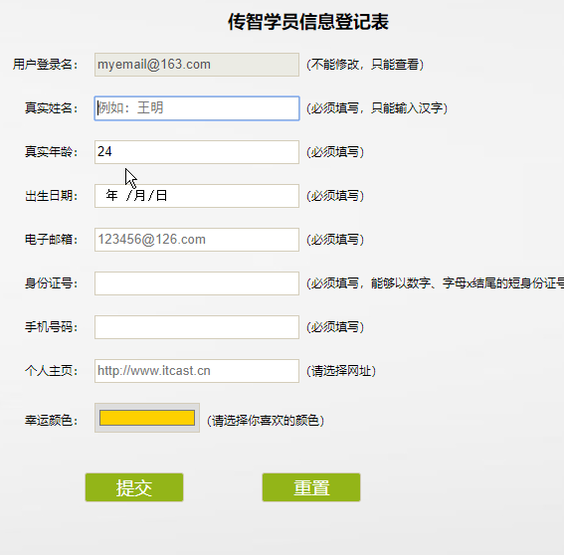**3.截图效果如下：**

图3-2 实现效果截图

## 实验任务2制作视频播放列表

1. 考核知识点

在HTML5中嵌入视频

1. 练习目标

* 掌握视频的插入方法。
* 掌握视频宽与高的设置方法。
* 复习盒子模型。
* 复习定位的设置方法。

1. 需求分析

播放列表页对于大家来说并不陌生，主要用于显示视频的播放顺序和当前播放的视频画面，接下来，将模仿制作一个视频播放列表页。

1. 实验任务分析
2. 效果如图3-3所示。

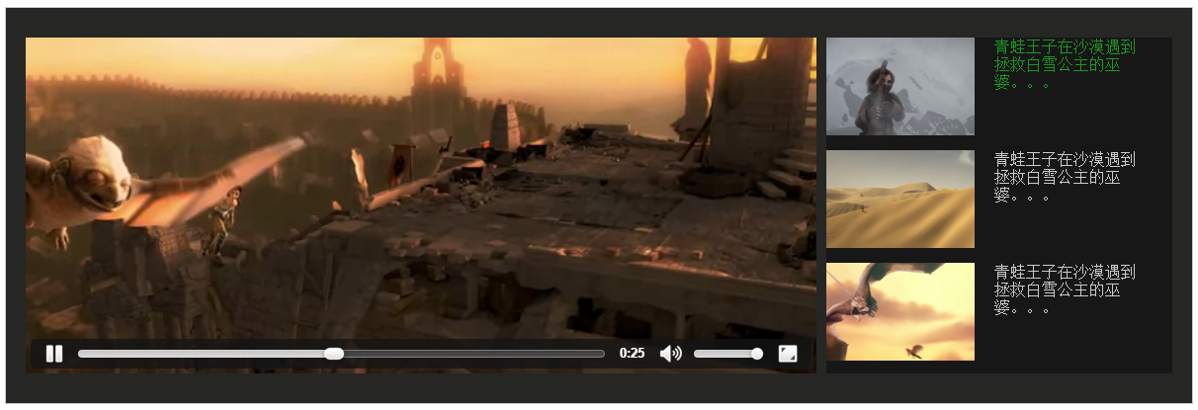

图3-3视频播放列表效果展示

1. 具体实现步骤如下：
2. 设置一个大盒子内部嵌套视频和无序列表。
3. 设置视频的宽，并相对大盒子做绝对定位。
4. 设置无序列表的宽、高，同样相对大盒子做绝对定位。
5. 设置<img>标记左浮动，<p>标记右浮动。
6. 实验任务实现

**（1）制作页面结构**

新建HTML页面，代码如下：

*<*div class="container"*>  
 <*div class="left-container"*>  
 <*div class="left-panel"*>* <!--<video class="video" controls="controls" poster="images/小电视.png">-->  
 <!-- 无法播放此视频-->  
 <!--</video>-->  
 <!--Bilibili的视频需要通过iframe引用-->  
 *<*iframe class="video" src="images/小电视.png" title=""*></*iframe*>  
 </*div*>  
 </*div*>  
 <*div class="right-container"*>  
 <*div class="right-panel"*>  
 <*img src="images/image1.jpg" class="image" onclick="setVideo*(*this*)*;"*>  
 <*p class="title on"*>*什么是波？什么是波的干涉？李永乐老师讲神奇的驻波实验！*</*p*>  
 </*div*>  
 <*div class="right-panel"*>  
 <*img src="images/image2.jpg" class="image" onclick="setVideo*(*this*)*;"*>  
 <*p class="title"*>*光是波还是粒子？双缝干涉实验和泊松亮斑都是怎么回事？李永乐老师讲波粒战争*</*p*>  
 </*div*>  
 <*div class="right-panel"*>  
 <*img src="images/image3.jpg" class="image" onclick="setVideo*(*this*)*;"*>  
 <*p class="title"*>*光子是什么？爱因斯坦为啥得诺贝尔奖？李永乐老师讲光电效应实验*</*p*>  
 </*div*>  
 </*div*>*

**（2）定义CSS样式**

使用内嵌式CSS样式表为页面添加样式，具体CSS代码如下：

body *{* font-family: "微软雅黑", sans-serif;  
 font-size: 16px;  
*}*.container *{* width: 100%;  
 height: 540px;  
 margin: 50px auto;  
 background: grey;  
 position: relative;  
*}*.left-container *{* width: 60%;  
 height: 94%;  
 position: absolute;  
 left: 30px;  
 top: 30px;  
 bottom: 30px;  
*}*.right-container *{* height: 94%;  
 position: absolute;  
 right: 30px;  
 top: 30px;  
 bottom: 30px;  
*}*.left-panel *{* margin: 10px;  
 cursor: pointer;  
 width: 100%;  
 height: 100%;  
*}*.right-panel *{* margin: 10px;  
 cursor: pointer;  
*}*.video *{* width: 100%;  
 height: 95%;  
*}*.image *{* width: 260px;  
 height: 150px;  
 margin-right: 20px;  
 opacity: 1;  
*}*.title *{* width: 150px;  
 margin-top: 5px;  
 float: right;  
 color: white;  
*}*.on *{* opacity: 0.8;  
 color: deepskyblue;  
*}*

（3）定义脚本

使用javascript脚本语言描写，具体javascript代码如下：

let $video = $*(*".video*")*;  
  
function setVideo*(*elem*) {* let $image = $*(*elem*)*;  
 let $images = $*(*".image*")*;  
 let $titles = $*(*".title*")*;  
  
 const index = $images.index*(*$image*)*;  
 console.log*(*"index:" + index*)*;  
 switch*(*index*) {* case 0:  
 $video.prop*(*"src", "//player.bilibili.com/player.html?aid=43117270&cid=75597538&page=1"*)*;  
 $video.on*(*"play"*)*;  
 $titles.removeClass*(*"on"*)*.eq*(*index*)*.addClass*(*"on"*)*;  
 break;  
 case 1:  
 $video.prop*(*"src", "//player.bilibili.com/player.html?aid=43318293&cid=75933041&page=1"*)*;  
 $video.on*(*"play"*)*;  
 $titles.removeClass*(*"on"*)*.eq*(*index*)*.addClass*(*"on"*)*;  
 break;  
 case 2:  
 $video.prop*(*"src", "//player.bilibili.com/player.html?aid=46915937&cid=82174625&page=1"*)*;  
 $video.on*(*"play"*)*;  
 $titles.removeClass*(*"on"*)*.eq*(*index*)*.addClass*(*"on"*)*;  
 break;  
 *}  
}*

在谷歌浏览器中预览，效果如图3-4所示。这里只演示页面展示效果，视频切换需通过JavaScript实现。



图3-4视频播放列表效果展示